ЗАО «КАТАЙСКИЙ НАСОСНЫЙ ЗАВОД»

36 3152

АЯ45

Насосы и агрегаты электронасосные
типа «СМ»
РУКОВОДСТВО ПО ЭКСПЛУАТАЦИИ
Н21.03.00.000 РЭ

2016

СОДЕРЖАНИЕ

1 Описание и работа изделия ……………………………………………………………  1.1 Назначение изделия …………………………………………………………………  1.2 Технические характеристики …..…………………………………………….……..  1.3 Устройство и работа ………….………………………………………………………  1.4 Маркировка и пломбирование ………………………………………………………  1.5 Упаковка……...………………………………………………………………………..  2 Подготовка изделия к работе ………………………………………………………….  2.1 Меры безопасности ………….……………………………………………………….  2.2 Приемка и подготовка к монтажу………………..………………………………….  2.3 Монтаж……………….. ………………………………………………………………  2.4 Подготовка к пуску….………………………………………………………………..  2.5 Порядок работы………………….…………………………………………………….  2.6 Возможные неисправности и способы их устранения …..…………………….…...  3 Техническое обслуживание ………………………………………….…........................  3.1 Виды и периодичность технического обслуживания ………………………………  3.2 Перечень основных работ, проводимых при техническом обслуживании ……….  4 Разборка и сборка ……………….……………………………………………………….  4.1 Разборка агрегата …………………………………………………………………….  4.2 Сборка агрегата …………...…………………………………………………………..  4.3 Особенности сборки насосов с торцовым уплотнением …………………………..  5 Консервация …………………… ……………………………………………………….  6 Транспортирование и хранение…………………………………………………………  7 Утилизация ………………………………………………………………………………. | 4  4  5  15  18  18  18  18  19  21  21  22  25  26  27  27  28  28  28  29  30  30  30

Рисунок 1 Габаритный чертеж электронасосного агрегата на чугунной плите ..………  Рисунки 2 -3 Разрезы насоса ………..……………………………………………………..  Рисунок 4 Эскизы съемников колеса рабочего и втулки защитной …………………….  Приложение А Характеристики агрегатов, испытанных на воде ……………………….  Приложение Б Материал основных деталей насосов ……………………………………  Приложение В Конструкция и размеры уплотнительных колец ………………………..  Приложение Г Сведения о хранении ……………………………………………………… | 8  17  31  32  44  45  47

Настоящее «Руководство по эксплуатации» Н21.03.00.000 РЭ предназначено для изучения обслуживающим персоналом конструкции насосов и агрегатов электронасосных типа «СМ» ( в дальнейшем насосов и агрегатов) и для руководства при монтаже, эксплуатации, демонтаже и ремонте.
Руководство по эксплуатации (РЭ) содержит сведения о назначении насосов и агрегатов, технические данные и основные параметры, характеризующие условия эксплуатации, об устройстве и работе насоса и агрегата, а также основных его узлов.
Изложены требования по технике безопасности, порядок подготовки к работе, порядок работы, возможные неисправности и меры по их устранению, требования по техническому состоянию, обслуживанию, порядок разборки и сборки насосов и агрегатов.
К монтажу и эксплуатации насосов и агрегатов допускаются только квалифицированные механики и слесари, знающие конструкцию насоса и агрегата, обладающие опытом по техническому обслуживанию, ремонту и выдержавшие экзамены по правилам и инструкциям по технике безопасности.
Насосы и агрегаты типа «СМ» изготавливаются в соответствии с техническими условиями
ТУ 3631-023-00217923-95.
Для обеспечения безопасности обслуживающего персонала насосы и агрегаты должны быть заземлены.

ВНИМАНИЕ!
Заглушки со всасывающего и напорного патрубков снимать непосредственно перед присоединением патрубков к трубопроводам.
Пуск насоса при закрытой задвижке на всасывании не допускается.
Пуск насоса всухую, без заполнения его перекачиваемой жидкостью, не допускается.
При наличии в линии нагнетания статистического давления, работа насоса без обратного клапана на напорном трубопроводе не допускается.

1 ОПИСАНИЕ И РАБОТА ИЗДЕЛИЯ
1.1 Назначение изделия
Насосы и агрегаты электронасосные центробежные типа «СМ» предназначены для перекачивания бытовых и промышленных загрязнённых жидкостей с водородным показателем (рН) от 6 до 8,5, плотностью не более 1100 кг/м³, с температурой до 90 ºС с содержанием различных неабразивных взвешенных веществ, в том числе древесно- волокнистых полуфабрикатов, концентрацией до 2% по весу, абразивных взвешенных веществ, не более 1% по объёму, размером до 5мм и микротвёрдостью не более 9000 МПа.
Предельное содержание газа в перекачиваемой жидкости -5%.
Максимальный размер неабразивных частиц при перекачивании сточных жидкостей:
СМ80-50-200 -25мм
СМ100-65-200 -35мм
СМ100-65-250 -25мм
СМ125-80-315 -35мм
СМ150-125-315 -55мм
СМ150-125-400 -50мм
СМ200-150-315 -60мм
Насосы и агрегаты изготавливаются в климатическом исполнении «УХЛ» категории размещения 4 по ГОСТ 15150-69.
Насосы, входящие в агрегаты, изготавливаются по определённости назначения как изделия общего назначения (ИОН), вид изделия I (восстанавливаемые) по ГОСТ 27.003-90.
Условное обозначение насосов и агрегатов при заказе, переписке и в другой документации:
СМ100-65-200(а ,б )/(4,6) –(СД, 5) - УХЛ4 ТУ 3631-023-00217923-95,
где СМ – обозначение типа насоса;
100– диаметр всасывающего патрубка, мм;
65– диаметр напорного патрубка, мм;
200– номинальный диаметр рабочего колеса, мм;
а, б – условное обозначение диаметра рабочего колеса с первой и второй обточкой для пониженного напора;
4,6 –условное обозначение частоты вращения по таблице 1;
СД – уплотнение с двойным мягким сальником;
5 – одинарное торцовое уплотнение;
УХЛ4 – климатическое исполнение и категория размещения по ГОСТ 15150-69.

Таблица 1
Частота вращения, С ⁻¹ (об/мин) | Условное обозначение частоты вращения
48 (2900)  24 (1450)  16 (960) | 2  4  6
Примечание – В насосах с частотой вращения 2900об/мин индекс «2» не указывается.

1.2 Технические характеристики
1.2.1 Основные технические данные приведены в таблице 2.
Таблица 2
Обозначение типоразмера насоса | Подача Q |  | Напор Н, м | Частота вращения n, с⁻¹ (об./мин) | Допускаемый кавитационный запас Δh_{д} м, не более | КПД,%,  не более | Мощность потребл. насосом N,  кВт
Обозначение типоразмера насоса | м³/ч | л/с
СМ80-50-200 | 50 | 13,9 | 50 | 48(2900) | 5 | 56 | 12,5
СМ80-50-200а | 50 | 13,9 | 40 | 48(2900) | 5 | 56 | 11
СМ80-50-200б | 45 | 12,5 | 32 | 48(2900) | 5 | 55 | 8
СМ80-50-200/4 | 25 | 6,9 | 12,5 | 24(1450) | 6 | 54 | 1,7
СМ80-50-200а/4 | 25 | 6,9 | 10 | 24(1450) | 6 | 53 | 1,4
СМ80-50-200б/4 | 22 | 6,1 | 8 | 24(1450) | 6 | 52 | 1,15
СМ100-65-200 | 100 | 27,8 | 50 | 48(2900) | 5 | 65 | 22
СМ100-65-200а | 100 | 27,8 | 40 | 48(2900) | 5 | 64 | 18,7
СМ100-65-200б | 100 | 27,8 | 32 | 48(2900) | 5 | 64 | 15
СМ100-65-200/4 | 50 | 13,9 | 12,5 | 24(1450) | 3 | 61 | 2,9
СМ100-65-200а/4 | 50 | 13,9 | 10 | 24(1450) | 3 | 58 | 2,6
СМ100-65-200б/4 | 45 | 12,5 | 8 | 24(1450) | 3 | 56 | 2,1
СМ100-65-250/4 | 50 | 13,9 | 20 | 24(1450) | 5 | 60 | 4,6
СМ100-65-250а/4 | 50 | 13,9 | 16 | 24(1450) | 5 | 58 | 4,14
СМ100-65-250б/4 | 45 | 12,5 | 12,5 | 24(1450) | 5 | 56 | 3,3
СМ125-80-315/4 | 80 | 22,2 | 32 | 24(1450) | 4 | 65 | 11,2
СМ125-80-315а/4 | 80 | 22,2 | 25 | 24(1450) | 4 | 63 | 9
СМ125-80-315б/4 | 80 | 22,2 | 20 | 24(1450) | 4 | 63 | 7
СМ150-125-315/4 | 200 | 55,6 | 32 | 24(1450) | 4 | 70 | 24,8
СМ150-125-315а/4 | 200 | 55,6 | 25 | 24(1450) | 4 | 70 | 19,4
СМ150-125-315б/4 | 160 | 44,4 | 20 | 24(1450) | 4 | 70 | 12,4

Продолжение таблицы 2
Обозначение типоразмера насоса | Подача Q |  | Напор Н, м | Частота вращения n, с⁻¹ (об./мин) | Допускаемый кавитационный запас Δh_{д} м, не более | КПД,%,  не более | Мощность потребл. Насосом N,  кВт
Обозначение типоразмера насоса | м³/ч | л/с
СМ150-125-315/6 | 100 | 27,8 | 14 | 16(960) | 3 | 66 | 5,8
СМ150-125-315а/6 | 100 | 27,8 | 11,2 | 16(960) | 3 | 60 | 5,1
СМ150-125-315б/6 | 100 | 27,8 | 9 | 16(960) | 3 | 60 | 4,1
СМ150-125-400/4 | 200 | 55,6 | 50 | 24(1450) | 4 | 65 | 42
СМ150-125-400а/4 | 200 | 55,6 | 40 | 24(1450) | 4 | 63 | 38
СМ150-125-400б/4 | 200 | 55,6 | 32 | 24(1450) | 4 | 60 | 32
СМ150-125-400/6 | 125 | 34,7 | 22 | 16(960) | 3 | 65 | 12,7
СМ150-125-400а/6 | 125 | 34,7 | 18 | 16(960) | 3 | 63 | 10,7
СМ150-125-400б/6 | 125 | 34,7 | 14 | 16(960) | 3 | 60 | 8,7
СМ200-150-315/4 | 400 | 111 | 32 | 24(1450) | 5 | 70 | 48
СМ200-150-315а/4 | 360 | 100 | 26 | 24(1450) | 5 | 70 | 40
СМ200-150-315а/4 | 360 | 100 | 20 | 24(1450) | 5 | 68 | 32
СМ200-150-315/6 | 200 | 55,6 | 14 | 16(960) | 3 | 70 | 12
СМ200-150-315а/6 | 200 | 55,6 | 11,2 | 16(960) | 3 | 68 | 9,9
СМ200-150-315б/6 | 200 | 55,6 | 9 | 16(960) | 3 | 65 | 8,3
Примечание – Отклонение по напору +7% -5%

1.2.2 Наибольшее избыточное давление на входе в насос в зависимости от типа применяемого уплотнения приведено в таблице 3
Таблица 3
Наименование уплотнения | Обозначение типа уплотнения | Наибольшее избыточное давление на входе в насос, МПа (кгс/см²)
Двойной мягкий сальник | СД | 0,1 (1,0)
Торцовое уплотнение одинарное | 5 | 0,35 (3,5)

1.2.3 Графические характеристики насосов приведены в приложении А.
На характеристиках указаны зависимости напора, потребляемой мощности, коэффициента полезного действия и допускаемого кавитационного запаса от подачи насоса.
Приведенные характеристики получены по результатам заводских испытаний на воде.
В случае необходимости определения допустимой высоты всасывания насосов по допускаемому кавитационному запасу следует учесть упругость паров перекачиваемой жидкости, ее плотность и местное барометрическое давление.
1.2.4 Эксплуатация насоса за пределами рабочей части характеристики не рекомендуется из-за чрезмерного увеличения радиальных нагрузок на вал насоса, а также возможной перегрузки двигателя и ухудшения всасывающей способности насоса.
1.2.5 Допускается замена другими модернизированными двигателями одного типоразмера с соответствующим числом оборотов и мощностью.
1.2.6 Габаритно-присоединительные размеры агрегатов, всасывающего, напорного патрубков и массы агрегатов на чугунных плитах приведены на рисунке 1 и в таблице 4.

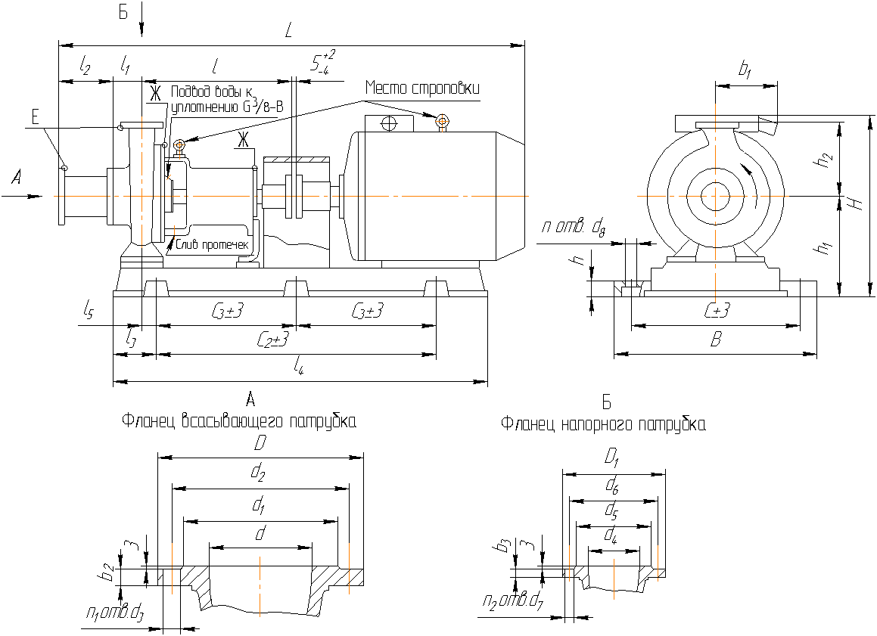

Присоединительные размеры фланцев по ГОСТ 12815-80
Е – места установки консервационных пломб
Ж – места установки гарантийных пломб

Рисунок 1 – Габаритный чертёж электронасосного агрегата
Таблица 4– Габаритные и присоединительные размеры Размеры в миллиметрах
Типоразмер  насоса | Двигатель |  | В | b1 | b2 | b3 | C | C2 | C3 | H | h | h1 | h2 | L | l | l1 | l2 | l3 | l4 | l5
Типоразмер  насоса | типо-  размер | мощ-ность
СМ80-50-200 | АИР160М2 | 18,5 | 458  (440) | 160 | 22 | 17 | 380 | 600 | - | 477 | 40  (8) | 232 | 200 | 1315 | 385 | 100 | 180 | 150  (165) | 919  (970) | 88  (95)
СМ80-50-200а | АИР160S2 | 15 |  |  |  |  |  |  |  |  |  |  |  | 1275 |  |  |  |  | 886  (935) | 88  (95)
СМ80-50-200б | АИР132М2 | 11 | 428  (400) | 160 | 22 | 17 | 350 | 530 | - | 425 | 40  (8) | 232 | 200 | 1168 | 385 | 100 | 180 | 160  (175) | 834  (845) | 98  (105)
СМ80-50-200/4 | АИР100L4 | 4 | 417  (400) | - | 22 | 17 | 340 | 500 | - | 366  (392) | 35  (8) | 220  (246) | 200 | 1055 | 385 | 100 | 180 | 120  (114) | 775  (770) | 44
CМ80-50-200а/4 | АИР90L4 | 2,2 |  |  |  |  |  |  |  | 355  (365) | 35  (8) | 220  (230) | 200 | 1007 |  |  |  |  | 775  (730) | 44
СМ80-50-200б/4 | АИР90L4
CМ100-65-200 | 4АМИ200М2 | 37 | 570  (550) | - | 24 | 20 | 490 | 700 | - | 615  (608) | 70  (8) | 280  (273) | 225 | 1545 | 515 | 100 | 210 | 240  (220) | 1200  (1170) | 135  (138)
СМ100-65-200а | АИР180М2 | 30 | 570  (550) | 184 |  |  | 490 | 700 | - | 540  (533) | 70  (8) | 280  (250) | 225 | 1510 |  |  |  |  | 1200  (1115) | 135  (138)
СМ100-65-200б | АИР160М2 | 18,5 | 570  (550) | 160 |  |  | 490 | 700 | - | 525  (518) | 70  (8) | 280  (250) | 225 | 1475 |  |  |  |  | 1200  (1075) | 135  (138)
СМ100-65-200/4 | АИР112М4 | 5,5 | 492  (470) | - |  |  | 410 | 680 | - | 413  (430) | 40  (8) | 240  (258) | 225 | 1265 | 515 | 100 | 210 | 150  (139) | 975  (940) | 60  (52)
СМ100-65-200а/4 | АИР100L4 | 4 | 492  (470) | - |  |  | 410 | 680 | - | 386  (396) | 40  (8) | 240  (250) | 225 | 1221 | 515 | 100 | 210 |  | 975  (905) | 60  (52)
CМ100-65-200б/4 | АИР100S4 | 3 | 492  (470) | - |  |  |  |  |  |  |  |  |  | 1190 | 515 | 100 | 210 |  | 975  (890) | 60  (52)

Продолжение таблицы 4 Размеры в миллиметрах
Типоразмер  насоса | Двигатель |  | В | b1 | b2 | b3 | C | C2 | C3 | H | h | h1 | h2 | L | l | l1 | l2 | l3 | l4 | l5
Типоразмер  насоса | типо-  размер | мощ-ность
СМ100-65-250/4 | АИР132S4 | 7,5 | 520  (470) | - | 24 | 20 | 440 | 700 | - | 465 | 40  (8) | 270  (273) | 250 | 1320 | 520 | 125 | 210 | 150  (130) | 1010  (985) | 30
СМ100-65-250а/4 | АИР112М4 | 5,5 |  |  |  |  |  |  |  | 445 | 40  (8) | 270  (273) | 250 | 1295 |  |  |  |  | 1010  (965) | 30
СМ100-65-250б/4 | АИР112М4
СМ125-80-315/4 | АИР160М4 | 18,5 | 475 | 165 | 24 | 20 | 395 | 700 | - | 565 | 40 | 350 | 315 | 1535 | 530 | 125 | 230 | 237 | 1102 | 145
CМ125-80-315а/4 | АИР160S4 | 15 |  |  |  |  |  |  |  |  |  |  |  | 1495
СМ125-80-315б/4 | АИР160S4
CМ150-125-315/4 | 5А200М4 | 37 | 704  [653] | 210 | 28 | 26 | 620  [600] | - | 500 | 685  [740] | 70  [17] | 400  [455] | 355 | 1705 | 540  (500) | 140 | 255 | 150 | 1335  [1300] | 8  [35]
СМ150-125-315а/4 | АИР180М4 | 30 | 540 | 184 | 28 | 26 | 430 | 700 | - | 610 | 40  (8) | 350  (353) | 355 | 1620 | 540  (500) | 140 | 255 | 275  (283) | 1170  (1175) | 163
СМ150-125-315б/4 | АИР180S4 | 22 |  |  |  |  |  |  |  |  |  |  |  | 1570 |  |  |  |  | 1170  (1140) | 163
СМ150-125-315/6 | АИР160М6 | 15 | 540 | 160 | 28 | 26 | 430 | 700 | - | 595 | 40 | 350 | 355 | 1585 | 540 | 140 | 255 | 275 | 1170 | 158
СМ150-125-315а/6 | АИР160S6 | 11 |  |  |  |  |  |  |  |  |  |  |  | 1545
CМ150-125-315б/6 | АИР160S6

Продолжение таблицы 4 Размеры в миллиметрах

Типоразмер  насоса | Двигатель |  | В | b1 | b2 | b3 | C | C2 | C3 | H | h | h1 | h2 | L | l | l1 | l2 | l3 | l4 | l5
Типоразмер  насоса | типо-  размер | мощ-ность
СМ150-125-400/4 | 4АМ225М4 | 55 | 765  [578] | - | 28 | 26 | 670  [515] | - | 550 | 785  [840] | 70  [17] | 435  [495] | 400 | 1910 | 670 | 140 | 255 | 150  [120] | 1505  [1445] | 10  [5]
СМ150-125-400а/4 | 4АМ200L4 | 45 |  |  |  |  |  |  |  | 770  [825] | 70  [17] | 435  [495] | 400 | 1900 |  |  |  |  | 1490  [1420] | 10  [5]
СМ150-125-400б/4 | 4АМ200L4
СМ150-125-400/6 | АИР180М6 | 18,5 | 795 | - | 28 | 26 | 700 | 875 | - | 695 | 70 | 435 | 400 | 1795 | 670 | 140 | 255 | 250 | 1375 | 110
CМ150-125-400а/6 | АИР160М6 | 15 | 795  [578] | - | 28 | 26 | 700  [515] | 875  [-] | -  [500] | 680  [760] | 70 [17] | 435  [515] | 400 | 1760 | 670 | 140 | 255 | 250  [120] | 1375  [1300] | 110  [5]
СМ150-125-400б/6 | АИР160S6 | 11 |  |  |  |  |  |  |  |  |  |  |  | 1720 |  |  |  |  | 1375  [1250] | 110  [5]
CМ200-150-315/4 | 4АМ250S4 | 75 | 795  [653] | - | 26 | 24 | 700  [600] | - | 600 | 825  [885] | 70 [17] | 435  [495] | 400 | 2030 | 681 | 130 | 300 | 150 | 1550  [1500] | 10  [30]
СМ200-150-315а/4 | 4АМ225М4 | 55 |  |  |  |  |  |  |  | 785  [870] | 70 [17] | 435  [520] | 400 | 1955
СМ200-150-315б/4 | 4АМ225М4
СМ200-150-315/6 | АИР180М6 | 18,5 | 795 | - | 26 | 24 | 700 | 875 | - | 695 | 70 | 435 | 400 | 1796 | 681 | 130 | 300 | 250 | 1375 | 110
СМ200-150-315а/6 | АИР160М6 | 15 |  |  |  |  |  |  |  | 680 | 70 | 435 | 400 | 1761
CМ200-150-315б/6 | АИР160S6 | 11 |  |  |  |  |  |  |  |  |  |  |  | 1721

Продолжение таблицы 4 Размеры в миллиметрах
Типоразмер  насоса | Двигатель |  | D | D1 | d | d1 | d2 | d3 | d4 | d5 | d6 | d7 | d8 | n | n1 | n2 | Масса  агрегата,  кг
Типоразмер  насоса | типо-  размер | мощ-ность
СМ80-50-200 | АИР160М2 | 18,5 | 195 | 160 | 80 | 133 | 160 | 18 | 50 | 102 | 125 | 18 | 24 | 4 | 4 | 4 | 265(255)
СМ80-50-200а | АИР160S2 | 15 |  |  |  |  |  |  |  |  |  |  |  |  |  |  | 250(240)
СМ80-50-200б | АИР132М2 | 11 |  |  |  |  |  |  |  |  |  |  |  |  |  |  | 210(205)
СМ80-50-200/4 | АИР100L4 | 4 |  |  |  |  |  |  |  |  |  |  |  |  |  |  | 155(150)
CМ80-50-200а/4 | АИР90L4 | 2,2 |  |  |  |  |  |  |  |  |  |  |  |  |  |  | 145(135)
СМ80-50-200б/4 | АИР90L4 |  |  |  |  |  |  |  |  |  |  |  |  |  |  |  | 145(135)
СМ100-65-200 | 4АМИ200М2 | 37 | 215 | 180 | 100 | 158 | 180 | 18 | 65 | 122 | 145 | 18 | 24 | 4 | 8 | 4 | 485(430)
СМ100-65-200а | АИР180М2 | 30 |  |  |  |  |  |  |  |  |  |  |  |  |  |  | 420(365)
СМ100-65-200б | АИР160М2 | 18,5 |  |  |  |  |  |  |  |  |  |  |  |  |  |  | 375(320)
СМ100-65-200/4 | АИР112М4 | 5,5 |  |  |  |  |  |  |  |  |  |  |  |  |  |  | 225(210)
СМ100-65-200а/4 | АИР100L2 | 4 |  |  |  |  |  |  |  |  |  |  |  |  |  |  | 205(185)
СМ100-65-200б/4 | АИР100S2 | 3 |  |  |  |  |  |  |  |  |  |  |  |  |  |  | 200(178)
СМ100-65-250/4 | АИР132S4 | 7,5 |  |  |  |  |  |  |  |  |  |  |  |  |  |  | 275(250)
СМ100-65-250а/4 | АИР112М4 | 5,5 |  |  |  |  |  |  |  |  |  |  |  |  |  |  | 260(230)
СМ100-65-250б/4 | АИР112М4 |  |  |  |  |  |  |  |  |  |  |  |  |  |  |  | 260(230)

Продолжение таблицы 4 Размеры в миллиметрах
Типоразмер  насоса | Двигатель |  | D | D1 | d | d1 | d2 | d3 | d4 | d5 | d6 | d7 | d8 | n | n1 | n2 | Масса  агрегата,  кг
Типоразмер  насоса | типо-  размер | мощ-ность
СМ125-80-315/4 | АИР160М4 | 18,5 | 245 | 195 | 125 | 184 | 210 | 18 | 80 | 133 | 160 | 18 | 24 | 4 | 8 | 4 | 400
СМ125-80-315а/4 | АИР160S4 | 15 |  |  |  |  |  |  |  |  |  |  |  |  |  |  | 380
СМ125-80-315б/4 | АИР160S4 |  |  |  |  |  |  |  |  |  |  |  |  |  |  |  | 380
СМ150-125-315/4 | 5А200М4 | 37 | 280 | 245 | 150 | 212 | 240 | 22 | 125 | 184 | 210 | 18 | 33 | 6 | 8 | 8 | 645  [585]
СМ150-125-315а/4 | АИР180М4 | 30 |  |  |  |  |  |  |  |  |  |  | 24 | 4 | 8 | 8 | 515(490)
СМ150-125-315б/4 | АИР180S4 | 22 |  |  |  |  |  |  |  |  |  |  |  |  |  |  | 495(470)
СМ150-125-315/6 | АИР160М6 | 15 |  |  |  |  |  |  |  |  |  |  |  |  |  |  | 485
СМ150-125-315а/6 | АИР160S6 | 11 |  |  |  |  |  |  |  |  |  |  |  |  |  |  | 455
СМ150-125-315б/6 | АИР160S6 |  |  |  |  |  |  |  |  |  |  |  |  |  |  |  | 455
СМ150-125-400/4 | 4АМ225М4 | 55 | 285 | 245 | 150 | 212 | 240 | 22 | 125 | 184 | 210 | 18 | 33 | 6 | 8 | 8 | 885  [790]
СМ150-125-400а/4 | 4АМИ200L4 | 45 |  |  |  |  |  |  |  |  |  |  |  |  |  |  | 820  [730]
СМ150-125-400а/4 | 4АМ200L4
CМ150-125-400б/4 | 4АМ200L4
CМ150-125-400б/4 | 4АМИР200L4
CМ150-125-400/6 | АИР180М6 | 18,5 |  |  |  |  |  |  |  |  |  |  |  | 4 | 8 | 8 | 710
СМ150-125-400а/6 | АИР160М6 | 15 |  |  |  |  |  |  |  |  |  |  |  |  |  |  | 690  [585]
Продолжение таблицы 4 Размеры в миллиметрах
Типоразмер  насоса | Двигатель |  | D | D1 | d | d1 | d2 | d3 | d4 | d5 | d6 | d7 | d8 | n | n1 | n2 | Масса  агрегата,  кг
Типоразмер  насоса | типо-  размер | мощ-ность
СМ150-125-400б/6 | АИР160S6 | 11 | 285 | 245 | 150 | 212 | 240 | 22 | 125 | 184 | 210 | 18 | 33 | 4 | 8 | 8 | 660  [550]
СМ200-150-315/4 | 4АМ250S4 | 75 | 335 | 280 | 200 | 268 | 295 | 22 | 150 | 212 | 240 | 22 | 33 | 6 | 8 | 8 | 1020  [915]
СМ200-150-315а/4 | 4АМ225М4 | 55 |  |  |  |  |  |  |  |  |  |  |  |  |  |  | 880  [775]
СМ200-150-315б/4 | 4АМ225М4
СМ200-150-315/6 | АИР180М6 | 18,5 |  |  |  |  |  |  |  |  |  |  |  | 4 | 8 | 8 | 700
СМ200-150-315а/6 | АИР160М6 | 15 |  |  |  |  |  |  |  |  |  |  |  |  |  |  | 680
СМ200-150-315б/6 | АИР160S6 | 11 |  |  |  |  |  |  |  |  |  |  |  |  |  |  | 650
Примечания: 1 Размеры и массы, заключённые в круглые скобки, указаны для агрегатов с плитой из профиля.
2 Размеры и массы, заключённые в квадратные скобки, указаны для агрегатов на сварной раме.

1.3 Устройство и работа
1.3.1 Агрегат электронасосный состоит из насоса и двигателя, щитка ограждения смонтированных на общей фундаментной плите ( профиле) . Привод насосов осуществляется через упругую муфту.
Щиток ограждения служит для защиты обслуживающего персонала от вращающихся частей.
1.3.2 Насосы, входящие в агрегаты, являются центробежными, горизонтальными, одноступенчатыми с закрытым рабочим колесом (рисунок 2, 3).
Насос состоит из трех основных узлов: приводной , проточной частей и узла уплотнения.
В приводную часть входят: корпус подшипников, вал с подшипниковыми опорами, закрытыми крышками, и соединительная муфта с упругими элементами, передающая крутящий момент от привода.
Рекомендуемые для установки в насосах подшипники и торцовые уплотнения указаны в таблице 5.

Таблица 5
Типоразмер  насоса | Обозначение
Типоразмер  насоса | торцового уплотнения | подшипников
СМ80-50-200, СМ80-50-200/4 | 211.R.040 | 309 ГОСТ 8338-75
CМ100-65-200, СМ100-65-200/4  СМ100-65-250/4 | 211.R.048 | 309 ГОСТ 8338-75
СМ125-80-315/4 | 212.N2.045 | 311 ГОСТ 8338-75
СМ150-125-315/4, СМ150-125-315/6 | 212.N2.055 | 314 ГОСТ 8338-75
СМ150-125-400/4, СМ150-125-400/6  СМ200-150-315/4, СМ200-150-315/6 | 211.R.070 | 7614А ГОСТ 27365-87

Смазка подшипников – консистентная подаётся через пресс-маслёнки.
Для измерения температуры подшипников применяются датчики типа ТСМ, ТСП по ТУ 952464-93 или аналогичные.
Датчики в комплект поставки не входят и устанавливаются потребителем.
Установка датчиков производится в корпусе подшипников. Для этого в корпусе подшипников, в местах расположения подшипников, имеются резьбовыми отверстиями М8 х1 ( глубина сверления –26 мм, глубина нарезки резьбы-12 мм).
Проточная часть предназначена для приема перекачиваемой жидкости и преобразования ее кинетической энергии движения после рабочего колеса в энергию давления.
Проточная часть состоит из патрубка переходного, колеса рабочего, корпуса насоса, корпуса сальника или корпуса торцового уплотнения.
Патрубок переходный предназначен для подвода перекачиваемой жидкости к корпусу насоса и прочистки проточного тракта перед колесом рабочим при его засорении.
Колесо рабочее служит для передачи механической энергии двигателя потоку жидкости.
Для уменьшения осевой силы, действующей на подшипники вала, на заднем диске рабочего колеса выполнены радиальные отбойные лопатки. Величина осевой силы зависит от точности установки торцового зазора между отбойными лопатками рабочего колеса и торцевой поверхностью корпуса уплотнения, который равен 1,0 -1,5 мм.
Колесо рабочее крепится на валу насоса гайкой, имеющей правую резьбу.
Корпус насоса предназначен для подвода перекачиваемой жидкости к рабочему колесу и преобразования кинетической энергии жидкости после рабочего колеса в энергию давления.
Корпус насоса имеет лапы, которыми крепится к фундаментной плите (плите из профиля) (рисунок 2, 3).
Узел уплотнения предназначен для предотвращения вытекания перекачиваемой жидкости из проточной части по валу. Уплотнение вала в месте выхода из корпуса насоса одинарное торцовое или двойной мягкий сальник. В уплотнение вала необходима подача технически чистой воды под давлением на 1,0 – 1,5 кгс/см², превышающим давление на всасывании. Температура жидкости не более 45ºС.
Для насосов на экспорт в корпусе насоса и на колесе рабочем устанавливаются кольца уплотняющие.
Всасывающий патрубок направлен вдоль горизонтальной оси насоса, напорный выведен на вертикальную ось и направлен вверх.
Вращение вала насоса по часовой стрелке, если смотреть со стороны двигателя.
Конструкция насоса обеспечивает разборку и сборку насоса на месте эксплуатации без демонтажа напорного и всасывающего трубопроводов.
Материал основных деталей насоса указан в приложении Б.

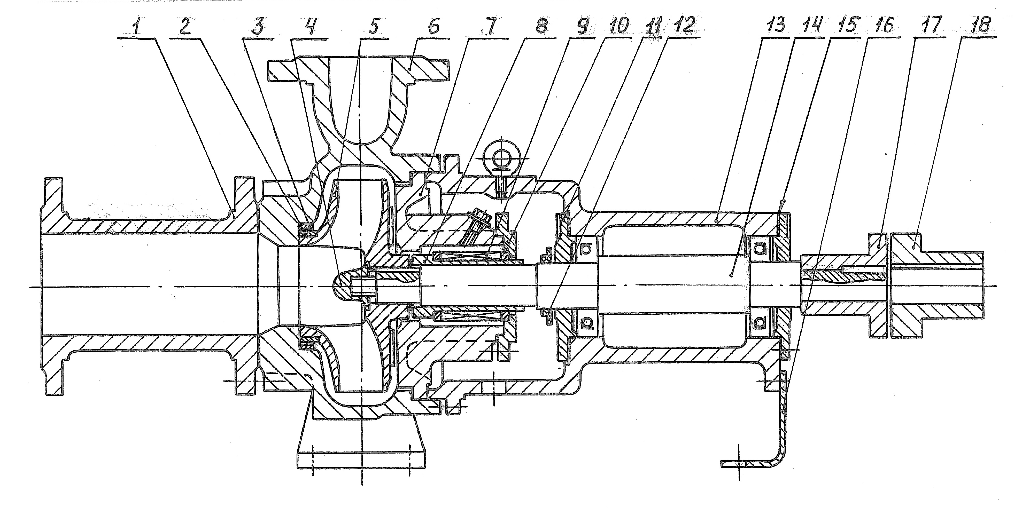
1- патрубок переходной, 2 – кольцо уплотняющее, 3 – кольцо уплотняющее, 4 – гайка рабочего колеса, 5 – колесо рабочее, 6 – корпус насоса, 7 – корпус уплотнения, 8 – втулка защитная, 9 – уплотнение торцовое, 10 – крышка торцового уплотнения, 11 – крышка подшипника, 12 – отбойник, 13 – корпус подшипников, 14 – вал, 15 – прокладка регулировочная, 16 –лапа, 17 –полумуфта насоса, 18 – полумуфта мотора
Рисунок 2 Продольный разрез насоса типа «СМ» с торцовым уплотнением

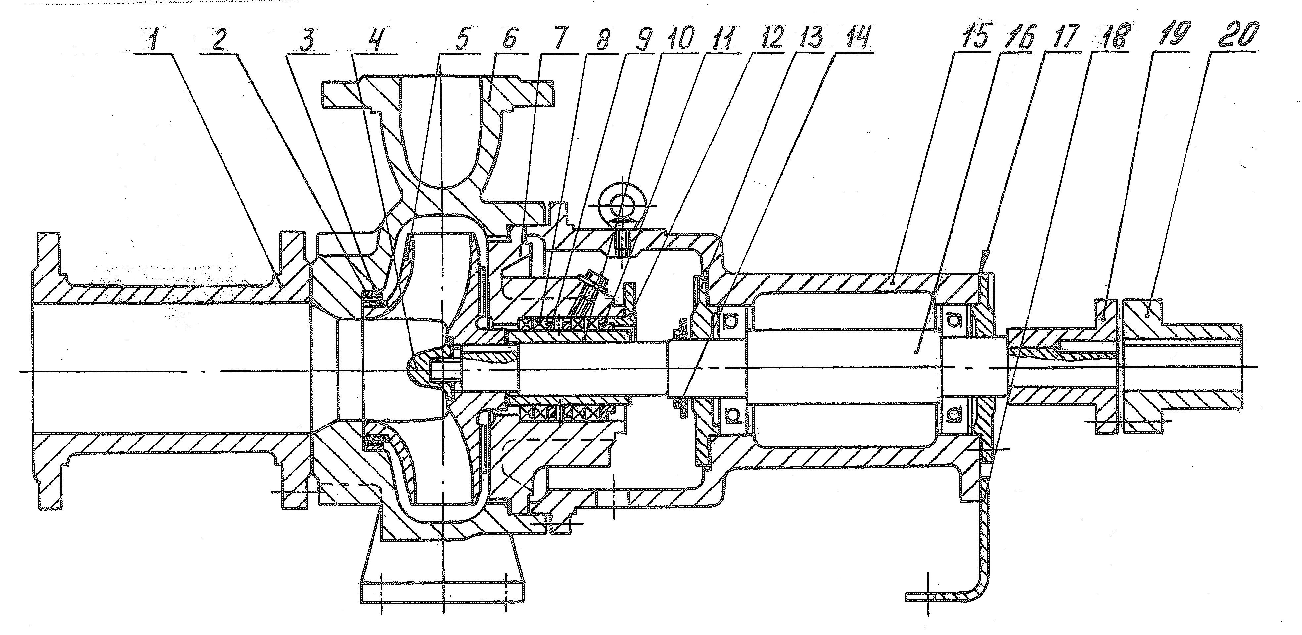
1- патрубок переходной, 2 – кольцо уплотняющее, 3 – кольцо уплотняющее, 4 – гайка рабочего колеса, 5 – колесо рабочее, 6 – корпус насоса, 7 – корпус сальника, 8 – набивка сальниковая, 9 – кольцо сальника, 10 – втулка защитная, 11 – кольцо нажимное, 12 – крышка сальника, 13 – крышка подшипника, 14 – отбойник, 15 – корпус подшипников, 16 – вал, 17 - прокладка регулировочная, 18–лапа, 19 –полумуфта насоса, 20 – полумуфта мотора
Рисунок 3 Продольный разрез насоса типа «СМ» с мягким сальником

1.4 Маркировка и пломбирование
1.4.1 Маркировка насоса наносится на табличке, закрепленной на корпусе подшипников и содержит:
- Надпись – «Сделано в России»;
- наименование, товарный знак и адрес завода-изготовителя;
- знак соответствия;
- обозначение по ТУ, по которому изготовлен насос (агрегат);
- обозначение насоса (агрегат);
- заводской номер насоса (агрегат);
- подачу, напор, частоту вращения, мощность;
- массу насоса (агрегата);
- месяц и год выпуска;
- клеймо ОТК.
1.4.2 Всасывающий и напорный патрубки насоса закрыты заглушками и опломбированы.
1.4.3 Места установки гарантийных и консервационных пломб указаны на рисунке 1.
1.4.4 Типоразмер двигателя указан на табличке, прикрепленной на корпусе двигателя.
1.5 Упаковка
1.5.1 Для упаковки агрегата и запасных частей применяются ящики, принятой на заводе конструкции, в соответствии с ГОСТ 2991-85, ГОСТ 10198-91 и ГОСТ24634-81. Вариант упаковки ВУ-О.
1.5.2 Агрегаты и насосы могут поставляться без упаковки в контейнерах, в крытых вагонах, на поддонах.
1.5.3 Паспорт и руководство по эксплуатации упакованы в пакет из полиэтиленовой пленки ГОСТ 10354-82 .
1.5.4 При погрузке и выгрузке упакованный агрегат следует поднимать за места, указанные на таре, неупакованный – за специальные конструктивные элементы.

2 ПОДГОТОВКА ИЗДЕЛИЯ К РАБОТЕ
2.1 Меры безопасности
2.1.1 Требования безопасности согласно ГОСТ 12.2.003-91, ГОСТ 12.2.007.0-75, ГОСТ Р 52743-2007, ОСТ 26-06-2028-96 с ниже приведенными дополнениями:
- строповку агрегата производить за специальные конструктивные элементы (рисунок 1);
- перед эксплуатацией агрегат заземлить;
- не допускается работа насоса без обратного клапана или задвижки на линии нагнетания;
- не допускается пуск насоса без щитка ограждения муфты и щитка ограждения узла уплотнения;
- не допускается пуск агрегата «всухую», т.е. без предварительного заполнения перекачиваемой жидкостью;
- не допускается протечка перекачиваемой жидкости в местах уплотнения соединений.
2.1.2 При работе насоса запрещается:
- снимать щиток ограждения муфты;
- снимать щиток ограждения узла уплотнения.
2.1.3 При проведении ремонтных работ двигатель должен быть полностью отключен от электрической сети, и должна быть исключена возможность случайного его включения.
2.1.4 На рабочих местах и зонах в производственных помещениях при эксплуатации агрегата должны быть предусмотрены меры по снижению шума и вибрации.
Шумовые и вибрационные характеристики не должны превышать допустимых значений, указанных в таблице 6.
Таблица 6

Типоразмер насоса | Корректированный уровень звуковой мощности, дБА | Среднее квадратическое значение виброскорости,  мм/с
СМ80-50-200 | 104 | 4,5
СМ80-50-200/4 | 90 | 2,8
СМ100-65-200 | 106 | 4,5
СМ100-65-200/4 | 90 | 2,8
СМ100-65-250/4 | 94 | 2,8
СМ125-80-315/4 | 99 | 5,6
СМ150-125-315/4 | 102 | 8,9
СМ150-125-315/6 | 91 | 5,6
СМ150-125-400/4 | 107 | 8,9
СМ150-125-400/6 | 91 | 5,6
СМ200-150-315/4 | 109 | 8,9
СМ200-150-315/6 | 104 | 8,9
Примечание – Шумовые характеристики проверяются при проведении периодических испытаний насосов в соответствии с ГОСТ Р 51402-99, вибрационные – с ГОСТ 6134-2007 и ГОСТ 12.1.012-2004.

2.2 Приёмка и подготовка к монтажу
2.2.1 До начала монтажных работ должны быть закончены работы по устройству фундамента, дренажных каналов, контуров заземления.
2.2.2 После доставки агрегата на место монтажа необходимо проверить:
- соответствие оборудования паспортным данным (марка, заводской номер);
- комплект поставки;
- наличие консервационных пломб на всасывающем и напорном патрубках и гарантийных пломб;
- отсутствие повреждений и поломок;
- вращение ротора (должен проворачиваться вручную без заеданий).
2.2.3 При получении агрегата без двигателя необходимо выполнить следующие работы:
- снять монтажные шайбы с пальцев муфты;
- снять консервацию с вала двигателя;
- нагреть полумуфту двигателя до температуры 80-100^{о}С;
- напрессовать муфту на вал двигателя;
- установить двигатель на плиту, предварительно закрепить;
- отрегулировать соосность валов насоса и двигателя при помощи регулировочных прокладок, подкладывая их под двигатель или насос, двигатель закрепить окончательно.
Набор регулировочных прокладок допускается до толщины 2,5 мм.
2.2.4 При полной исправности передать агрегат на монтажную площадку для установки на фундамент.
2.2.5 Место установки должно удовлетворять следующим требованиям:
- должен быть обеспечен свободный доступ к агрегату для его обслуживания во время эксплуатации;
- при подготовке фундамента необходимо предусмотреть 50-80 мм запаса по высоте для последующей подливки фундаментной плиты цементным раствором:
- трубопроводы должны иметь опоры, исключающие передачу усилий на насос;
- диаметры трубопроводов должны быть не менее диаметров соответствующих патрубков насоса.
При присоединении к насосу трубопровода большего диаметра, чем диаметр патрубка насоса, между патрубком и трубопроводом устанавливается переходной конический патрубок с углом конусности не более 10^{о} на напорном трубопроводе и не более 15^{о} на всасывающем трубопроводе, для обеспечения безкавитационной работы.
Всасывающий трубопровод должен быть герметичным, максимально коротким, не должен иметь резких перегибов, местных подъемов и колен большой кривизны.
Укладка всасывающего трубопровода должна производиться с постепенным уклоном от насоса к резервуару, питающему насос, во избежание образования воздушных мешков.
При установке насоса выше уровня жидкости на всасывающем трубопроводе должен устанавливаться приемный (обратный) клапан.
При монтаже напорного трубопровода необходимо предусмотреть установку задвижки и обратного клапана. Установка обратного клапана обязательна при наличии в напорной линии статического давления, вызывающего образование обратного потока в насосе при его остановке. Обратный клапан может устанавливаться как до задвижки, так и после, и служит для предотвращения разгона ротора насоса в обратную сторону, а также предотвращения повышения давления в зоне сальника при внезапном отключении двигателя.
Для обеспечения промывки насоса, продувки паром или инертным газом с целью полного освобождения его от остатков перекачиваемой жидкости при остановке на трубопроводах должны быть предусмотрены патрубки и штуцера.
2.2.6 Агрегат перед пуском расконсервации и разборке не подлежит.
2.3 Монтаж
2.3.1 Установить агрегат с фундаментными болтами в плите на фундамент, подготовленный по габаритным размерам агрегата (рисунок 1, таблица 4). При этом масса фундамента должна превышать не менее чем в 4 раза массу агрегата.
2.3.2 Залить колодцы с фундаментными болтами быстро схватывающимся раствором цемента.
2.3.3 После затвердевания цемента в колодцах затянуть фундаментные болты.
2.3.4 Проверить центровку агрегата по полумуфтам с использованием клинового щупа и линейки или индикатором. Замеры для определения перекоса и параллельного смещение осей производятся в четырех положениях валов при совместном их повороте соответственно на 90, 180, 270 градусов. Центрование агрегата по полумуфтам считается удовлетворенным, если смещение осей валов насоса и двигателя не превышает 0,1 мм, а разность расстояний между торцами полумуфт, определяющая излом осей, не превышает 0,15 мм.
ВНИМАНИЕ: Неудовлетворительная центровка валов насоса и двигателя может привести к обрыву вала насоса.
2.3.5 Присоединение трубопроводов к насосу необходимо производить только после фиксирования насоса на фундаментной плите.
2.3.6 Снятие заглушек с патрубков насоса для присоединения к нему испытанных трубопроводов разрешается только после окончательного монтажа трубопроводов, а также их очистки, промывки и продувки, во избежание попадания в насос каких-либо посторонних предметов.
2.3.7 Перед присоединением трубопроводов к насосу следует проверить чистоту всасывающего и напорного патрубков насоса.
2.4 Подготовка к пуску
2.4.1 Проверить исправность запорной арматуры и срабатывание защитных устройств.
2.4.2 Проверить от руки вращение ротора насоса, ротор должен проворачиваться свободно без заеданий.
2.4.3 Подготовить двигатель к пуску.
Вынуть пальцы муфты и кратковременным пуском проверить направление вращения. Вращение ротора должно быть по часовой стрелке, если смотреть со стороны двигателя.
При проверке направления вращения вала насос должен быть заполнен водой.
Установить пальцы муфты и поставить щиток ограждения муфты.
2.4.4 Пуск насоса, работающего с подпором, производится в следующем порядке:
- открыть полностью задвижку на всасывающнм трубопроводе и залить насос жидкостью, удалив из него воздух через вентиль, установленный на напорном трубопроводе;
- включить двигатель;
- задвижкой на напорном трубопроводе установить режим работы в пределах рекомендуемой зоны подач.
ВНИМАНИЕ: Не допускается работа насоса при закрытой напорной задвижке свыше 2 мин и регулирование работы насоса задвижкой, установленной на всасывающем трубопроводе.
2.4.5 Пуск насоса, работающего с положительной высотой всасывания возможен только при установке во всасывающем трубопроводе обратного клапана и производится в следующем порядке:
- подать затворную жидкость в уплотнение, отрегулировать её подачу и давление;
- открыть задвижку на всасывании и залить насос и всасывающий трубопровод перекачиваемой жидкостью через штуцер, установленный на трубопроводе непосредственно, за насосом.
Последующие операции производить в соответствии с п.п. раздела 2.4.4.
Диаметры резьбы для подвода затворной жидкости приведены в таблице 7.
Таблица 7

Обозначение типоразмера насоса | Обозначение резьбы
Обозначение типоразмера насоса | Сальниковое уплотнение | Торцовое уплотнение
СМ80-50-200, СМ80-50-200/4 | G 3/8
СМ100-65-200, СМ100-65-200/4
СМ100-65-250/4
СМ125-80-315/4
СМ150-125-315/4, СМ150-125-315/6
СМ150-125-400/4, СМ150-125-400/6
СМ200-150-315/4, СМ200-150-315/6

2.5 Порядок работы
2.5.1 Пуск агрегата осуществляется в следующей последовательности:
- открыть полностью задвижку на всасывающем трубопроводе. Пуск насоса при закрытой задвижке не допускается;
- подать затворную жидкость в уплотнение.
Давление затворной жидкости должно превышать на 1-1,5 кгс/см² давления на всасывании и поддерживаться во время работы насоса.
В сальниковое уплотнение затворная жидкость должна подаваться только в тех случаях, когда либо перед уплотнением имеется разрежение, либо когда недопустима утечка перекачиваемой жидкости, либо температура перекачиваемой жидкости выше 80 ^{о}С.
- закрыть задвижку на напорном трубопроводе;
- включить двигатель;
- задвижкой на напорной линии установить необходимый режим работы в пределах рекомендуемой зоны подач (Приложение А).
2.5.2 В течение некоторого времени пронаблюдать за работой насоса. Насос должен работать спокойно без чрезмерной вибрации и шума.
В случае ненормальной работы агрегата закрыть задвижку на напорном трубопроводе, выключить двигатель и устранить неисправность.
2.5.3 При эксплуатации агрегата соблюдать следующие требования:
- следить, чтобы насос работал на режимах в пределах рекомендуемой рабочей зоны. Регулирование работы насоса производить задвижкой на напорной линии;
- следить за работой уплотнения вала;
Утечка перекачиваемой жидкости через сальниковое уплотнение должна быть в виде отдельных капель или тонкой струйки. Работа сальника всухую без утечки не допускается, так как в этом случае имеет место ускоренный износ защитной втулки и сальниковой набивки.
Внешняя утечка через мягкий сальник не должна превышать 3000 см³/ч.
Утечки через торцовое уплотнение (затворной жидкости через торцовое уплотнение) не должны превышать 30 см³/ч;
- следить за состоянием подшипников. Установившаяся температура подшипников насоса не должна быть более 70 ^{о} С;
- периодически проверять наличие смазки. В первый период работы насоса необходимо через 50 часов работы сменить смазку, в дальнейшем смену смазки производить в зависимости от ее чистоты.
- следить за состоянием крепежных деталей электронасосного агрегата.
Периодически проводить диагностику (контроль технического состояния) агрегата согласно производственной инструкции или другой определяющей документации с учетом конкретных условий эксплуатации.
2.5.4 Остановку агрегата производить в следующей последовательности:
- закрыть задвижку на напорном трубопроводе;
- отключить двигатель;
- закрыть задвижку на всасывающем трубопроводе.
При остановке агрегата на длительное время необходимо:
- промыть насос нейтрализующей жидкостью;
- промыть насос водой;
- разобрать насос;
- детали промыть и протереть насухо;
- в случае необходимости произвести ремонт и замену вышедших из строя деталей;
- собрать насос.
2.6 Возможные неисправности и способы их устранения
2.6.1 Возможные неисправности и способы их устранения указаны в таблице 8.

Таблица 8
Возможные неисправности | Причина | Способ устранения
Насос не подаёт жидкость | Насос и всасывающая линия при пуске не залиты перекачиваемой жидкостью | Залить насос и всасывающий трубопровод жидкостью
Насос не подаёт жидкость | Всасывающая линия негерметична | Уплотнить всасывающую линию. Проверка всасывающей линии на плотность может быть осуществлена гидравлическими испытаниями всасывающего трубопровода
Насос не подаёт жидкость | Рабочее колесо вращается в обратную сторону | Изменить направление вращения вала насоса, поменяв местами два питающих провода двигателя
Насос подаёт жидкость неравномерно, подача постепенно уменьшается или совершенно прекращается | Уровень перекачиваемой жидкости падает быстрее предусмотренного | 1 Уменьшить производительность насоса, постепенно закрывая вентиль на напорном трубопроводе  2 Увеличить заглубление всасывающей трубы
 | Приёмная сетка всасывающего трубопровода забита грязью | Очистить сетку от грязи
Насос не обеспечивает подачу в рабочей части характеристики | Большое сопротивление на напорном трубопроводе | Открыть задвижку на напорной линии
Насос не обеспечивает подачу в рабочей части характеристики | Износилось рабочее колесо или засорилась проточная часть насоса | 1 Заменить рабочее колесо  2 Прочистить проточную часть насоса
Насос не обеспечивает требуемый напор при данной подаче | Засорение каналов проточной части насоса | Очистить проточную часть насоса
Насос не обеспечивает требуемый напор при данной подаче | Увеличенный зазор в щелевом уплотнении между корпусом и рабочим колесом | Разобрать насос, проверить зазоры
Насос не обеспечивает требуемый напор при данной подаче | Снижение скорости вращения двигателя | Проверить двигатель

Продолжение таблицы 8
Возможные неисправности | Причина | Способ устранения
Чрезмерная утечка через уплотнение вала | Давление на входе в насос выше допустимого | Отрегулировать давление на входе в насос
Чрезмерная утечка через уплотнение вала | Повышенное давление затворной жидкости | Отрегулировать подачу затворной жидкости
Чрезмерная утечка через уплотнение вала | Повреждение деталей торцового уплотнения или неправильность их монтажа | Заменить торцовое уплотнение или произвести перемонтаж уплотнения
Чрезмерная утечка через уплотнение вала | Износ сальниковой набивки | Затянуть сальниковую набивку или заменить
Перегрев подшипников | Плохая центровка валов насоса и двигателя | Провести центровку валов
Перегрев подшипников | Недостаточное количество смазки | Проверить смазку подшипников
Перегрев подшипников | Не отрегулирован зазор | Отрегулировать прокладками под крышку подшипника
Повышенный шум и вибрация | Насос работает в кавитационном режиме | Прикрыть задвижку на напорном трубопроводе или увеличить давление на входе в насос или охладить перекачиваемую жидкость
Повышенный шум и вибрация | Недостаточная жёсткость крепления насоса и двигателя | Произвести подтяжку крепления насоса, двигателя. трубопроводов
Повышенный шум и вибрация | Механические повреждения в насосе, задевание вращающихся деталей о неподвижные, износ подшипников | Устранить механические повреждения, заменить подшипники
Повышенный шум и вибрация | Большой зазор в подшипниках | Отрегулировать зазор
Агрегат потребляет большую мощность | Сильно затянут сальник | Ослабить сальник , заменить сальниковую набивку
Агрегат потребляет большую мощность | Подача больше расчётной | Уменьшить подачу насоса, постепенно закрывая задвижку на напорном трубопроводе
Агрегат потребляет большую мощность | Рабочее колесо имеет более широкие каналы вследствии износа | Заменить рабочее колесо

3 ТЕХНИЧЕСКОЕ ОБСЛУЖИВАНИЕ
3.1 Виды и периодичность технического обслуживания.
3.1.1 Предусматриваются следующие виды технического обслуживания:
- повседневное;
- периодическое (не реже 1 раз в 3 месяца).
3.2 Перечень основных работ, проводимых при техническом обслуживании, приведен в таблице 9.
Таблица 9
Виды обслуживания | Содержание работ и методы их проведения | Технические требования | Приборы, инструмент и материалы, необходимые для выполнения работы
Повседневное | Произвести внешний осмотр. Убедиться в отсутствии течи по фланцевым соединениям, при необходимости подтянуть крепеж | Грязь и посторонние предметы на насосе не допустимы.  Течь через фланцевые соединения не  допустима | Ветошь  Стандартный  инструмент
Повседневное | Следить за работой уплотнения.  Проверить величину утечки через уплотнение.  При повышенной утечке агрегат остановить, произвести замену торцового уплотнения или сальниковой набивки. | Утечка наружу через торцовое уплотнение не должна превышать 0,03×10⁻³ м^{3/}ч, через мягкий сальник -2×10⁻³ м^{3/}ч | Мензурка, секундомер, стандартный  инструмент, запасные части
Повседневное | Убедиться в отсутствии нагрева крышек подшипников насоса и двигателя, корпуса уплотнения вала насоса. | Температура крышек подшипников не должна превышать температуру окружающего воздуха более чем на 50^{о}С и не должна превышать 70^{о}С. | Органолептически, датчики типа ТСМ или ТСП
Периодическое | Проверить наличие смазки в камере подшипников.  Проверить центровку агрегата и при ее нарушении отрегулировать. | Требование к центровке см. раздел «Приемка и подготовка к монтажу». | Шприц  Индикатор часового типа. Щуп, линейка
Примечание – Все работы производить при отключенном двигателе.

4 РАЗБОРКА И СБОРКА
4.1 Разборка агрегата
4.1.1 При разборке агрегата выполнить следующие работы:
- обесточить двигатель;
- отвернуть болты крепления щитка ограждения муфты к фундаментной плите снять его;
- вынуть пальцы муфты, отвернуть болты крепления и снять двигатель с фундаментной плиты;
- разборку насоса производить без отсоединения корпуса насоса от трубопроводов;
- отсоединить трубопроводы подвода и отвода затворной жидкости;
- отвернуть пробку и слить рабочую жидкость из насоса;
- отвернуть гайки крепления корпуса подшипников к корпусу насоса;
- отвернуть болты крепления лапы к фундаментной плите;
-вынуть приводную часть насоса вместе с рабочим колесом из корпуса насоса при помощи отжимных болтов;
-отвернуть гайку рабочего колеса и снять рабочее колесо с помощью съёмника, рисунок 4. Съемник изготовляется потребителем.
- отвернуть гайки крепления крышки уплотнения, снять крышку;
- снять корпус уплотнения;
-снять с вала втулку защитную с помощью съёмника, рисунок 4. Съемник изготовляется потребителем.
4.1.2 После разборки все детали промыть керосином и протереть насухо.
4.1.3 Разборка насоса с торцовым уплотнением производится в той же последовательности, что и с мягким сальником , только после снятия корпуса уплотнения снять пружину, отвернуть два винта, стопорящие обойму на защитной втулке, снять осторожно обойму с уплотнительным кольцом, кольцо вращающееся, крышку уплотнения с установленным в ней кольцом неподвижным, вынуть кольцо неподвижное с кольцом уплотнительным из крышки.
Для ревизии проточной части , уплотнения вала и при текущем ремонте производится частичная разборка насоса.
-отвернуть болты крепления крышек подшипников и снять крышки;
- вынуть вал из кронштейна вместе с подшипниками;
-снять (при необходимости замены) с вала подшипники.
4.2 Сборка агрегата
4.2.1 Сборку агрегата производить в порядке, обратном разборке.
4.2.2 Перед сборкой агрегата все детали необходимо подготовить к сборке, промыть и просушить.
4.2.3 Подшипники перед напрессовкой на вал нагреть в масле до температуры 80-100^{о}С.
Величина осевого зазора между задним подшипником и крышкой подшипника для роликовых конических –0,06 –0,15 мм, шариковых радиальных подшипников –0,2-0,5 мм.
Сборку насоса производить в порядке , обратном разборке, обеспечив при этом между торцом корпуса уплотнения и отбойными лопатками рабочего колеса зазор 1,0 -1,5мм.
Регулировку зазора осуществлять за счёт набора прокладок между рабочим колесом и втулкой защитной.
При сборке торцового уплотнения сначала надеть на неподвижное кольцо уплотнительное кольцо, смочить посадочное место водой. При запрессовке узла внимательно следить за равномерностью надавливания, лучше пользоваться оправкой с мягкой наклейкой, чтобы не поцарапать притёртую поверхность трения, установить крышку торцового уплотнения на шпильки, ввернутые в корпус уплотнения.
Надеть кольцо вращающееся и кольцо уплотнительное на втулку без перекосов, установить обойму, пружину, завернуть стопорные винты, винты должны войти в пазы на защитной втулке.

5 ДЕИСТВИЯ В ЭКСТРЕМАЛЬНЫХ СИТУАЦИЯХ
5.1 Насос не представляет опасности для окружающей среды.
5.2 При возникновении аварийных ситуаций, отказов, неисправностей, приведенных в 2.6.1 и таблица 8 агрегат должен быть остановлен для восстановления работоспособного состояния или ликвидации аварии.
5.3 Аварийный останов агрегата производят в следующем случае:
- при несчастном случае;
- при нарушениях в работе электрооборудования (перегрузке по току двигателя, запаху горящей изоляции, дыма или огня из двигателя);
- при повышении температуры нагрева подшипников выше 80 ºС;
- при резком повышении потребляемой мощности;
- при резком увеличении утечки через торцевое уплотнение;
- при резком возрастании вибрации (свыше 4,5 мм/с);
- при нарушении герметичности трубопроводов;
- в других случаях, приводящих к аварийной ситуации.
При

5 КОНСЕРВАЦИЯ
Перед упаковкой агрегат консервируется по ГОСТ 9.014-78. Группа изделия II-2, вариант защиты В3-I, обработанные поверхности деталей насоса и запасных частей должны быть покрыты консервационным маслом.
Срок действия консервации насоса -2 года, ЗИП-5 лет.

6 ТРАНСПОРТИРОВАНИЕ И ХРАНЕНИЕ
Транспортирование законсервированного агрегата допускается всеми закрытыми видами транспорта при воздействии климатических факторов по группе условий хранения 5 ( ОЖ4 ) ГОСТ 15150-69.
Агрегат должен храниться в сухом помещении на деревянных подкладках.
В процессе хранения, свыше указанного срока действия консервации, необходимо проверять состояние консервационной смазки и обновлять ее по мере необходимости.
При соблюдении условий хранения и транспортирования срок службы агрегата – 6 лет.
Сведения о хранении фиксировать в приложении Г.

7 УТИЛИЗАЦИЯ
Электронасосы и применяемые в них материалы во время работы и вне рабочего состояния не выделяют токсичных и дурнопахнущих веществ, а также газов, способных образовывать взрывоопасные смеси.
Электронасосы при хранении, транспортировании, эксплуатации не представляют опасности для окружающей среды.
Утилизация насоса должна осуществляться в соответствии с принятым порядком на предприятии заказчика и производиться в следующей последовательности:
- остановить работу насоса в соответствии с п.2.5.4;
- снять контрольно-измерительные приборы;
- демонтировать агрегат, промыть;
- утилизировать по технологии обращения с металлическими отходами (ломом), принятой на месте эксплуатации.

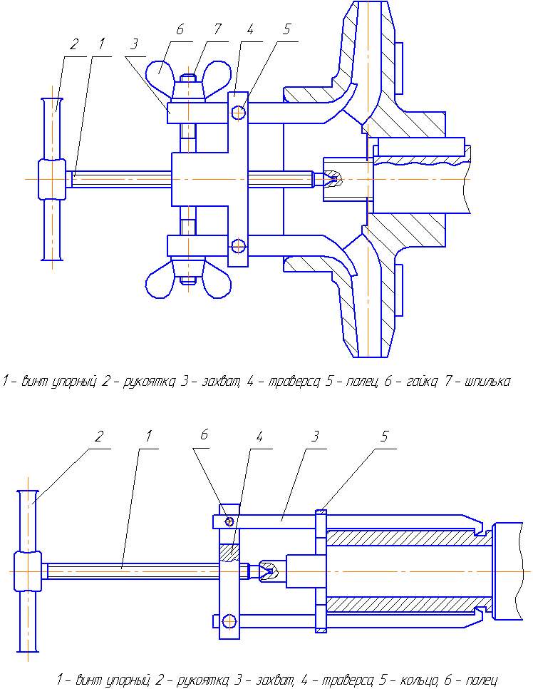

Рисунок 4 – Эскизы съёмников колеса рабочего и втулки защитной

Приложение А
(обязательное)
Характеристики агрегатов, испытанных на воде

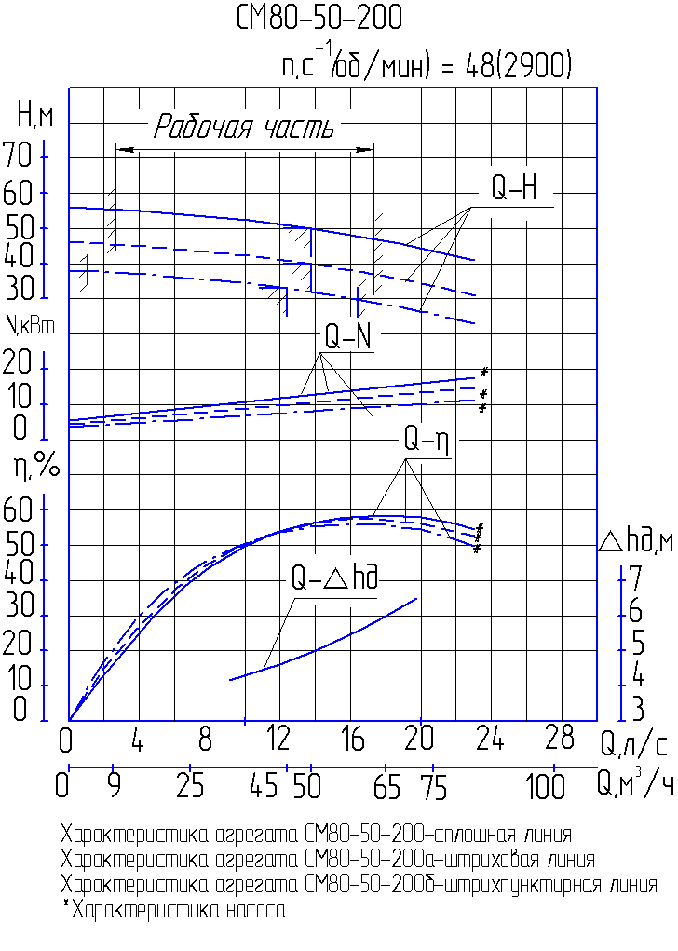

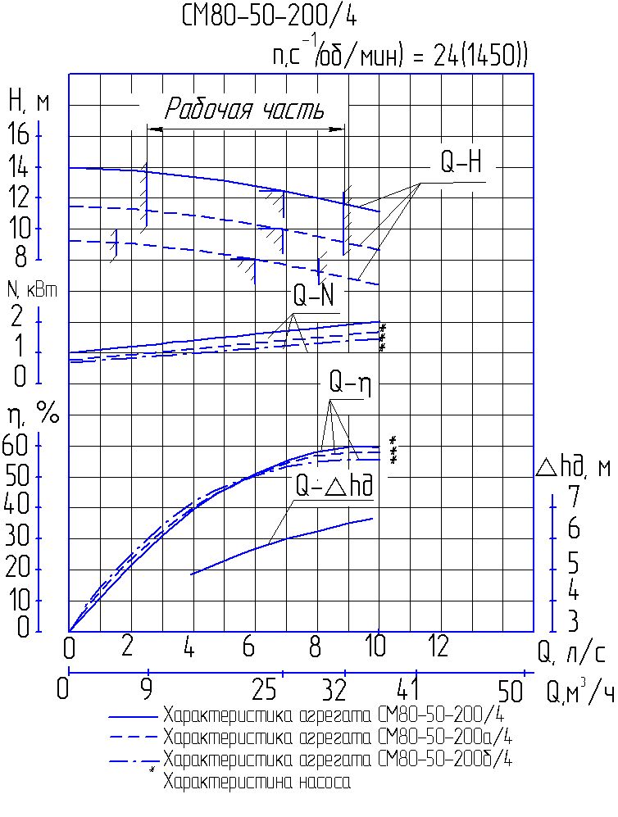
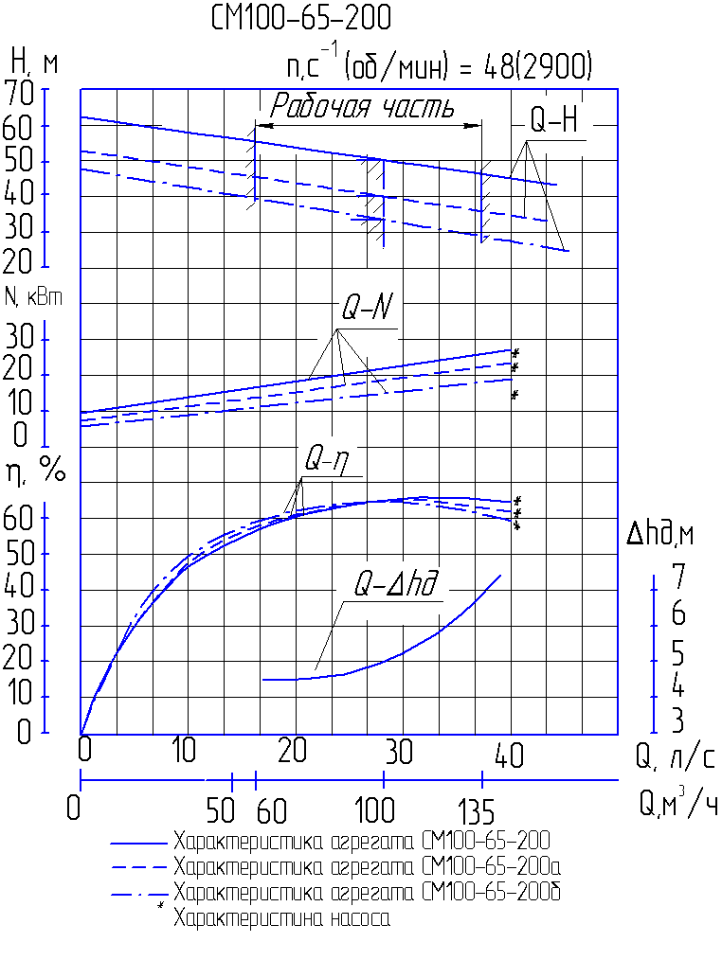

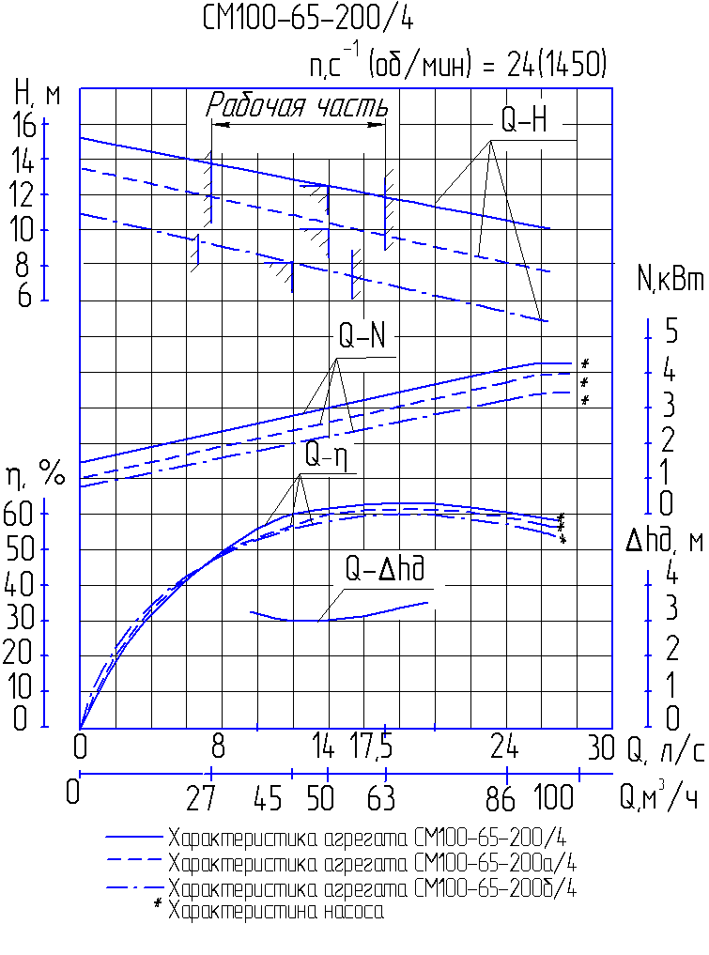
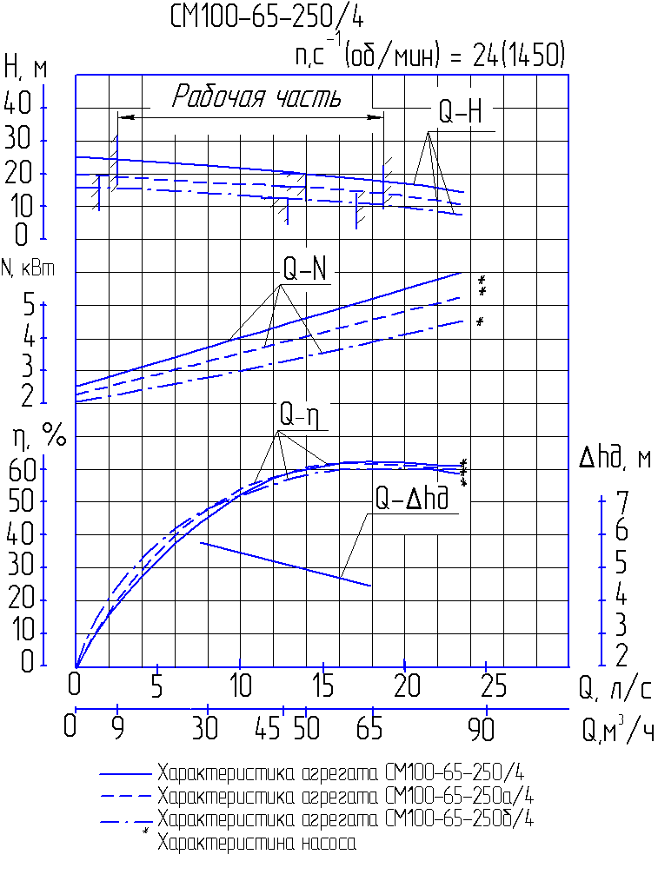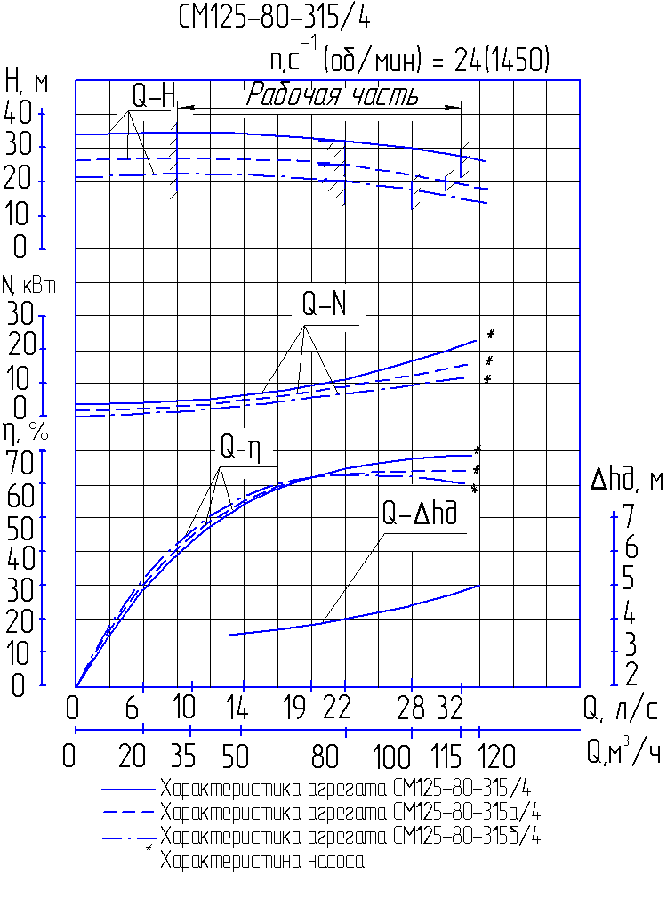

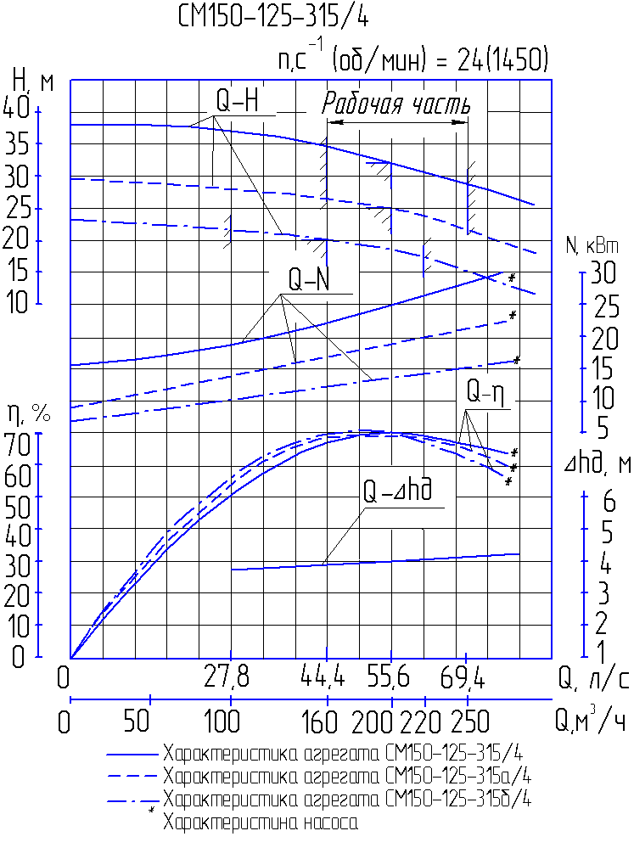
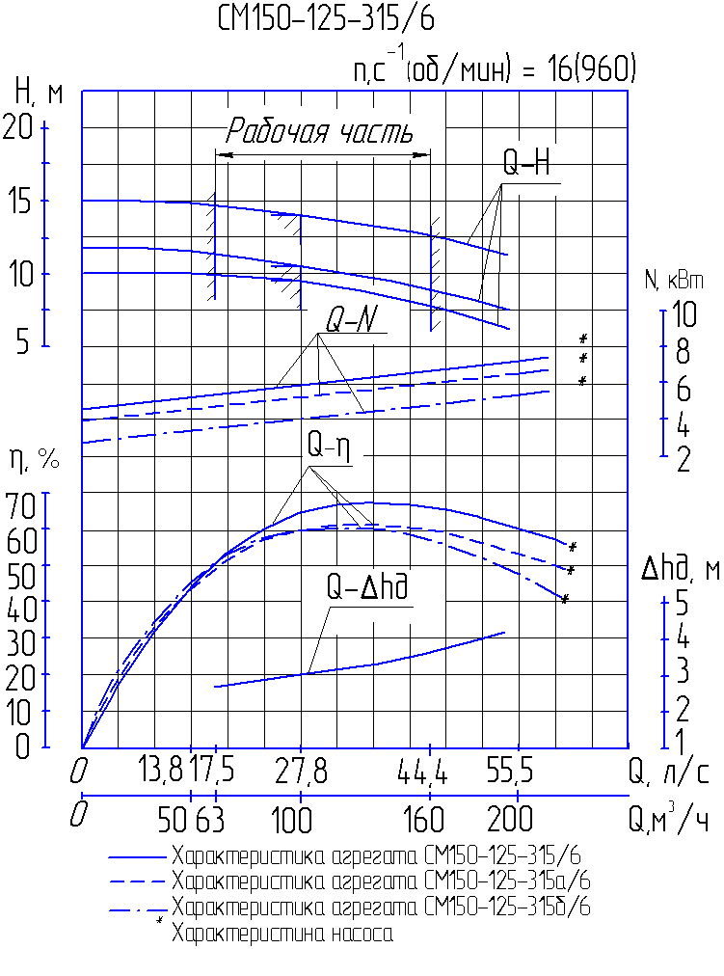

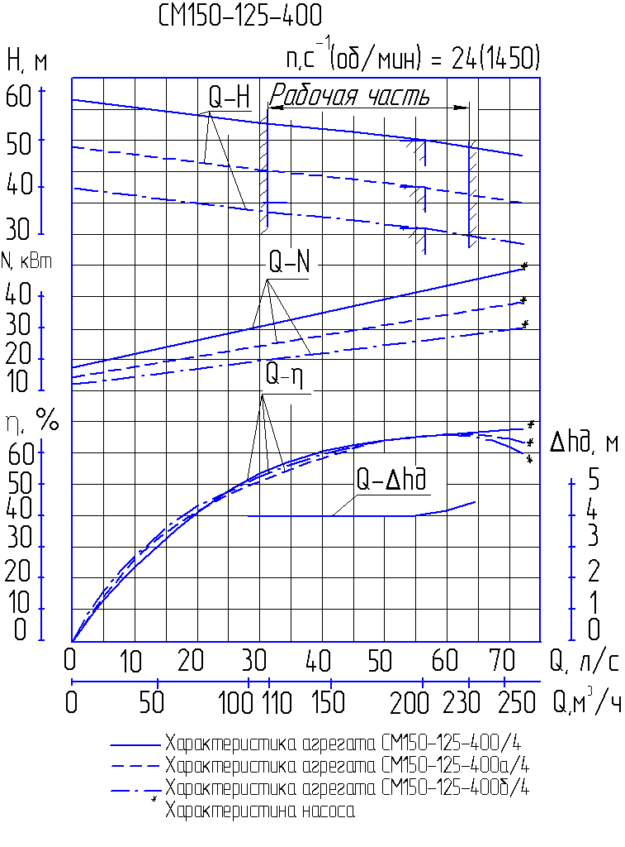

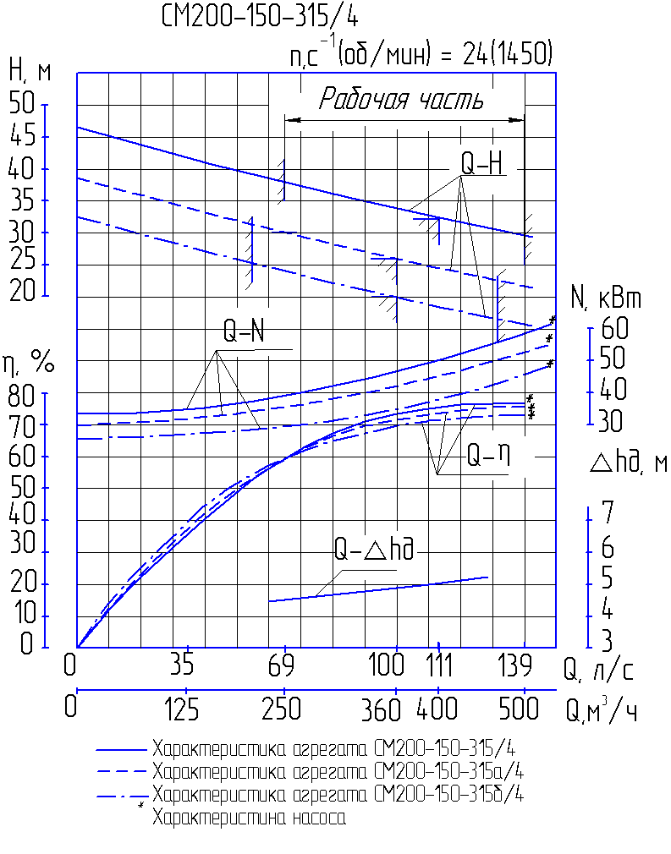

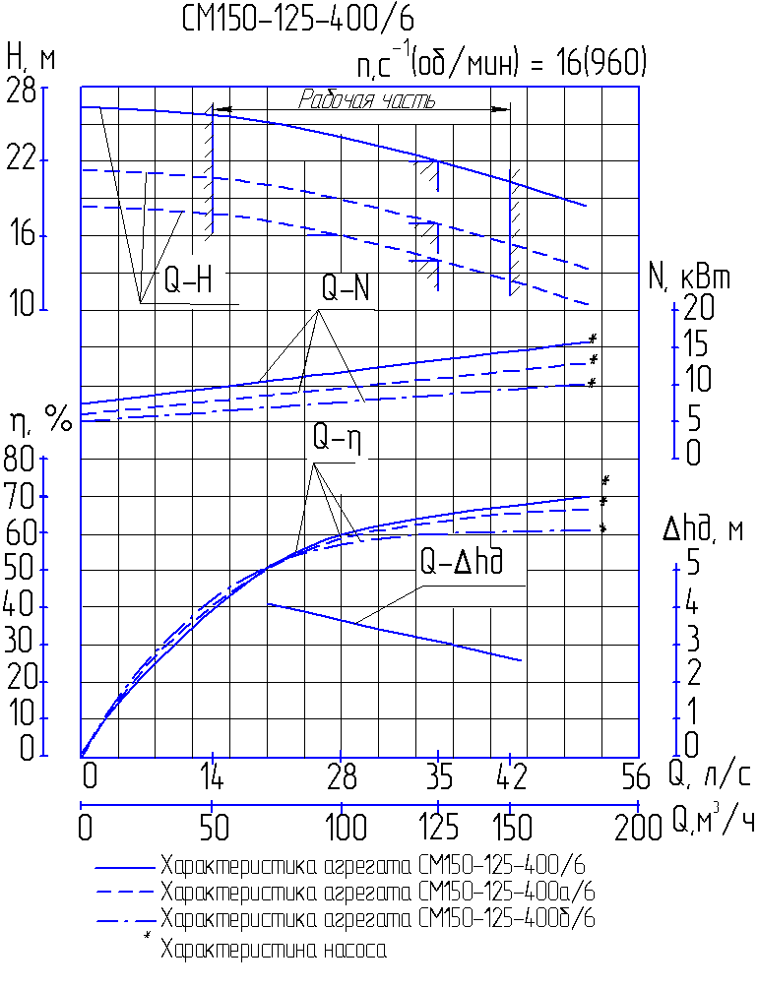

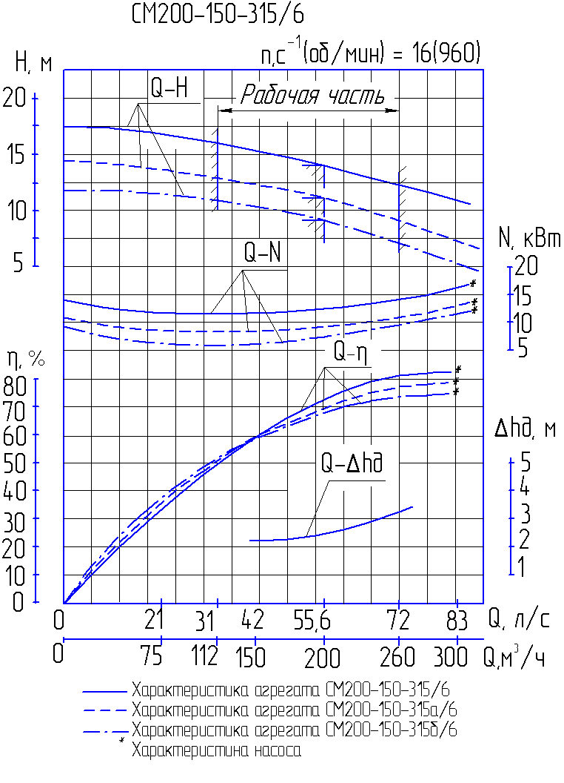

Приложение Б
(обязательное)
Материал основных деталей насосов
Наименование  деталей | Материал основных деталей и деталей проточной части насоса
Корпус насоса  Колесо рабочее  Корпус торцового уплотнения  Корпус сальника  Корпус подшипника  Втулка защитная | СЧ 20 ГОСТ 1412-85
Вал | Сталь 35-3ГП ГОСТ 1050-88

Приложение В
(обязательное)
Конструкция и размеры уплотнительных колец

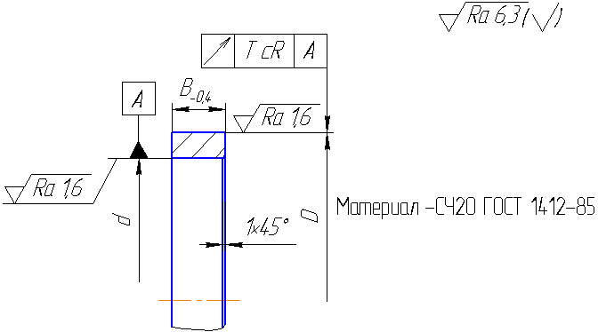
Типоразмер  насоса | Обозначение | Наименова-  ние | d | D |  | В | ТсR | Масса,  кг
 |  |  |  | до  запрессовки | после  запрессовки | В | ТсR | Масса,  кг
СМ80-50-200  СМ80-50-200/4 | Н21.05.01.003 | Кольцо  уплот-  няющее  колеса  рабочего | Ø85Н9(+0,087) | (-0,54)  Ø100 (-0,76) | (-0,54)  Ø100 (-0,76) | 16 | 0,025 | 0,3
СМ100-65-200  СМ100-65-200/4  СМ100-65-250/4 | Н21.03.01.004 | Кольцо  уплот-  няющее  колеса  рабочего | Ø105Н9(+0,087) | (-0,56)  Ø115 (-0,78) | (-0,50)  Ø115 (-0,58) | 19 | 0,025 | 0,35
СМ125-80-315/4 | Н21.08.01.003 | Кольцо  уплот-  няющее  колеса  рабочего | Ø125Н9(+0,1) | (-0,67)  Ø140 (-0,93) | (-0,60)  Ø140 (-0,70) | 18 | 0,030 | 0,39
СМ150-125-315/4  СМ150-125-315/6 | Н21.09.01.003 | Кольцо  уплот-  няющее  колеса  рабочего | Ø160Н9(+0,1) | (-0,69)  Ø175 (-0,79) | (-0,60)  Ø175 (-0,70) | 18 | 0,030 | 0,5
СМ150-125-400/4  СМ150-125-400/6 | Н21.04.01.004 | Кольцо  уплот-  няющее  колеса  рабочего | Ø150Н9(+0,1) | (-0,69)  Ø170 (-0,79) | (-0,60)  Ø170 (-0,70) | 30 | 0,030 | 1,1
СМ200-150-315/4  СМ200-150-315/6 | Н21.07.01.004 | Кольцо  уплот-  няющее  колеса  рабочего | Ø205Н9(+0,115) | (-0,74)  Ø225 (-1,0) | (-0,60)  Ø225 (-0,70) | 20 | 0,030 | 0,9

Таблица В.1 Размеры в миллиметрах

Таблица В.2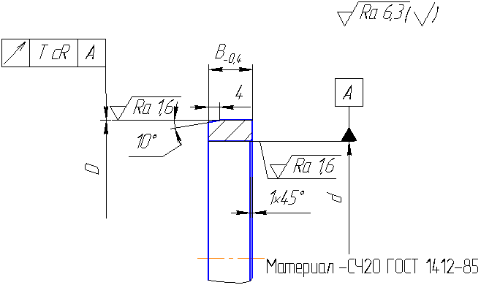Размеры в миллиметрах
Типоразмер  насоса | Обозначение | Наименова-  ние | D | d |  | В | ТсR | Масса,  кг
 |  |  |  | до  запрессовки | после  запрессовки | В | ТсR | Масса,  кг
СМ80-50-200  СМ80-50-200/4 | Н01.2.579.01.019 | Кольцо  уплот-  няющее  корпуса  насоса | (+0,198)  Ø110u8(+0,144) | (+0,268)  Ø100 (+0,198) | Ø100 (+0,159) | 16 | 0,025 | 0,2
СМ100-65-200  СМ100-65-200/4  СМ100-65-250/4 | Н01.50.00.007 | Кольцо  уплот-  няющее  корпуса  насоса | (+0,233)  Ø130u8(+0,170) | (+0,289)  Ø115 (+0,233) | Ø115 (+0,159) | 18 | 0,025 | 0,4
СМ125-80-315/4 | Н21.08.01.004 | Кольцо  уплот-  няющее  корпуса  насоса | (+0,253)  Ø155u8(+0,190) | (+0,31)  Ø140 (+0,25) | Ø140 (+0,183) | 18 | 0,030 | 0,44
СМ150-125-315/4  СМ150-125-315/6 | Н21.09.01.004 | Кольцо  уплот-  няющее  корпуса  насоса | (+0,308)  Ø190u8(+0,236) | (+0,31)  Ø175 (+0,25) | Ø175 (+0,183) | 18 | 0,030 | 0,54
СМ150-125-400/4  СМ150-125-400/6 | Н21.04.01.003 | Кольцо  уплот-  няющее  корпуса  насоса | (+0,308)  Ø185u8(+0,236) | (+0,347)  Ø170 (+0,308) | Ø170 (+0,183) | 30 | 0,030 | 0,93
СМ200-150-315/4  СМ200-150-315/6 | Н21.07.01.006 | Кольцо  уплот-  няющее  корпуса  насоса | (+0,356)  Ø240u8(+0,284) | (+0,42)  Ø225 (+0,36) | Ø225 (+0,207) | 20 | 0,030 | 0,8

Приложение Г

(обязательное)

Сведения о хранении

Дата |  | Условия хранения | Должность, фамилия и подпись ответственного за хранение
установки на хранение | снятия с хранения | Условия хранения | Должность, фамилия и подпись ответственного за хранение

